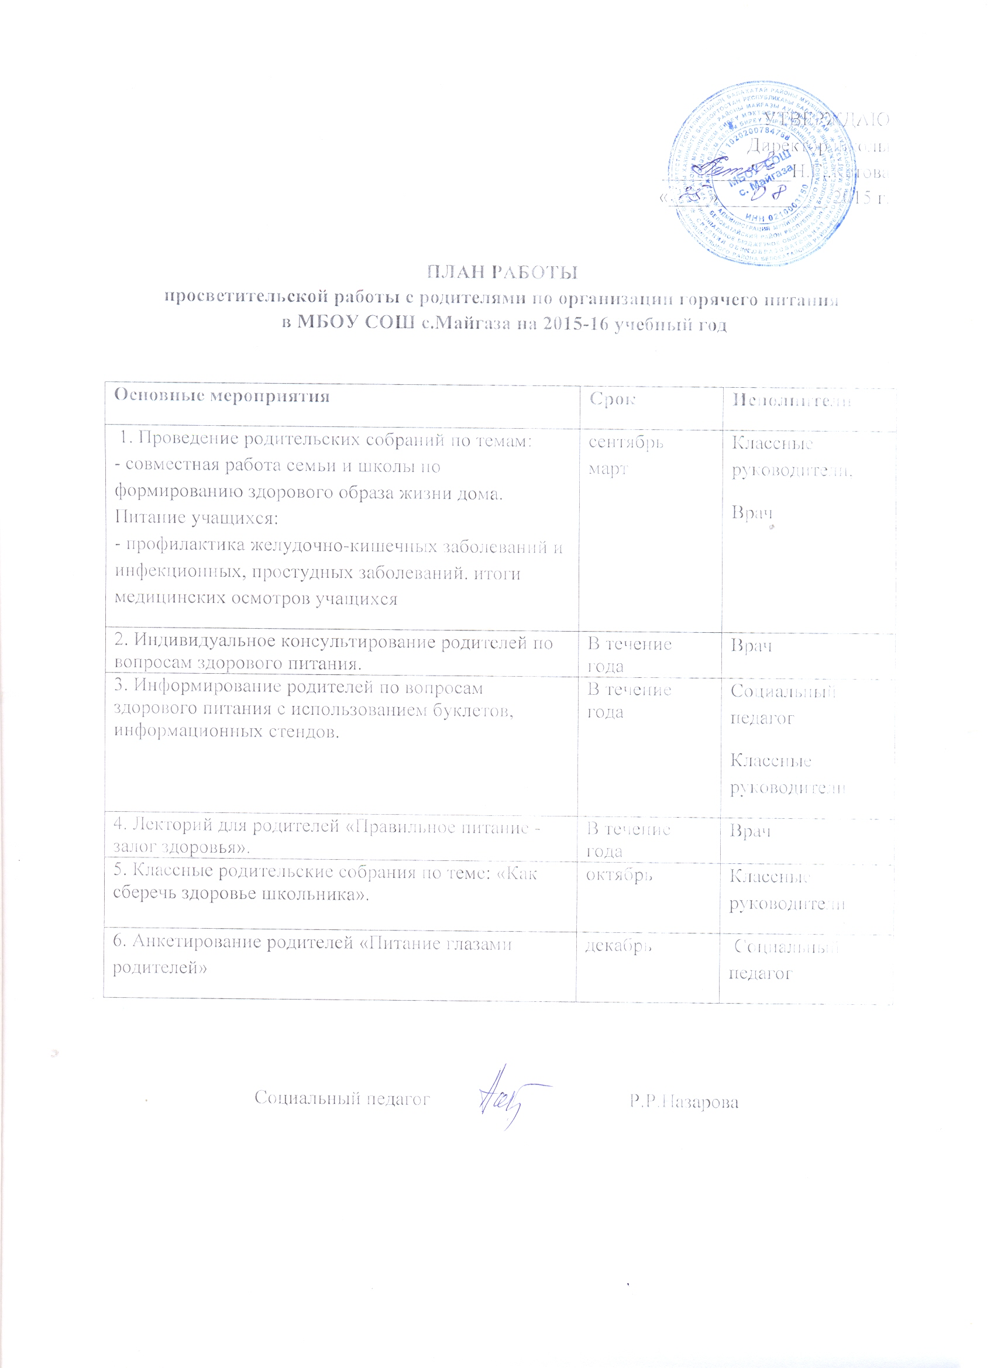УТВЕРЖДАЮ
Директор школы
_____________Н.Г..Кетова
«____»___________ 2015 г.

ПЛАН РАБОТЫ
просветительской работы с родителями по организации горячего питания
в МБОУ СОШ с.Майгаза на 2015-16 учебный год

Основные мероприятия | Срок | Исполнители
1. Проведение родительских собраний по темам:  - совместная работа семьи и школы по формированию здорового образа жизни дома. Питание учащихся:  - профилактика желудочно-кишечных заболеваний и инфекционных, простудных заболеваний. итоги медицинских осмотров учащихся | сентябрь  март | Классные руководители,  Врач
2. Индивидуальное консультирование родителей по вопросам здорового питания. | В течение года | Врач
3. Информирование родителей по вопросам здорового питания с использованием буклетов, информационных стендов. | В течение года | Социальный педагог  Классные руководители
4. Лекторий для родителей «Правильное питание - залог здоровья». | В течение года | Врач
5. Классные родительские собрания по теме: «Как сберечь здоровье школьника». | октябрь | Классные руководители
6. Анкетирование родителей «Питание глазами родителей» | декабрь | Социальный педагог

Социальный педагог Р.Р.Назарова

